**INFORME MAMOGRAFICO**

Nombre Paciente :

**Edad** : 62 años

R.U.T. :

**Procedencia** : **13331 - CESFAM EDGARDO ENRIQUEZ F.**

**Fecha examen** : 07-09-2019

**Fecha informe** : 27-09-2019

**MAMOGRAFIA DIGITAL:** (Proyecciones cráneo caudales y oblicuo medio lateral).

Sin factores de riesgo.

Aporta exámenes previos.

Control 6 meses por nódulo.

**Hallazgos:**

Examen realizado como control de nódulo mamario izquierdo el que no ha variado significativamente respecto a exámenes previos desde septiembre del 2018.

No han aparecido otras lesiones focales.

No hay microcalcificaciones sospechosas.

**Impresión:**

Nódulo mamario izquierdo presuntamente benigno y estable.

Requiere nuevo control mamográfico en un año.

BIRADS 3.

Atentamente,

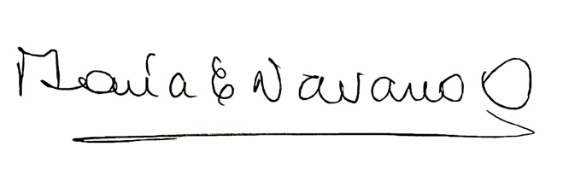

**MARIA ELENA NAVARRO ORTEGA**

**Médico Radiólogo**

MNO/mno